**今日动态**

12.1 星期四 晴

班级人数：25人，今日实到：21人。

|  |  |  |  |  |  |
| --- | --- | --- | --- | --- | --- |
| **姓名** | **情绪**  **（良好★、一般●）** | **区域活动**  **（主动“√”，不主动“✕”）** | **进餐**  **（全部★、没吃完●）** | **午睡**  **（睡着★、没睡●）** | **其他** |
| **杨子宸** | **★** | **√** | **★** | **★** |  |
| **黄英豪** | **★** | **√** | **★** | **★** |  |
| **薛远憬** | **请假** | **请假** | **请假** | **请假** |  |
| **蔡承轩** | **★** | **√** | **★** | **★** |  |
| **梅语辰** | **★** | **√** | **★** | **★** |  |
| **于一鸣** | **★** | **√** | **★** | **★** |  |
| **姜怀逸** | **★** | **√** | **★** | **★** |  |
| **姜怀兴** | **★** | **√** | **★** | **★** |  |
| **肖铭轩** | **★** | **√** | **★** | **★** |  |
| **周成旭** | **★** | **√** | **★** | **★** |  |
| **顾书言** | **★** | **√** | **★** | **★** |  |
| **许烁** | **★** | **√** | **★** | **★** |  |
| **张嘉辰** | **★** | **√** | **●** | **★** |  |
| **史芯宁** | **请假** | **请假** | **请假** | **请假** |  |
| **高语晴** | **★** | **√** | **★** | **★** |  |
| **吕卓彤** | **★** | **√** | **★** | **★** |  |
| **刘若熙** | **★** | **√** | **★** | **★** |  |
| **丁趙妍** | **★** | **√** | **★** | **★** |  |
| **朱宸钰** | **请假** | **请假** | **请假** | **请假** |  |
| **龚昕苒** | **★** | **√** | **★** | **★** |  |
| **李诗雨** | **★** | **√** | **★** | **★** |  |
| **杨静宸** | **★** | **√** | **★** | **★** |  |
| **赵静姝** | **请假** | **请假** | **请假** | **请假** |  |
| **唐文津** | **★** | **√** | **★** | **★** |  |
| **雷嘉怡** | **★** | **√** | **★** | **★** |  |

**一日生活活动篇**  

**今日午餐食谱：土豆炖牛肉、西兰花杏鲍菇、豆腐汤。**

**区域活动篇**  

每天来到幼儿园，我们都会在喝完牛奶、吃完饼干后，自主选择喜欢区域进行游戏。

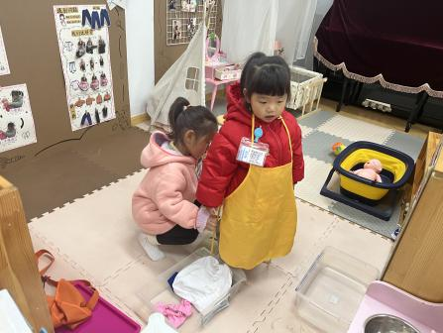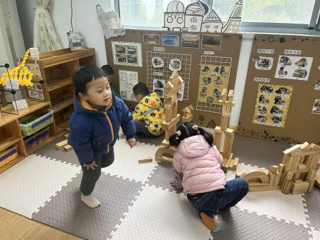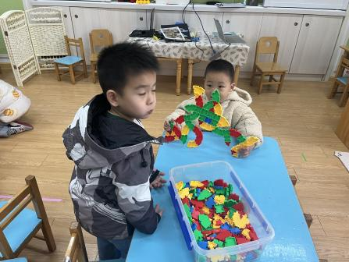

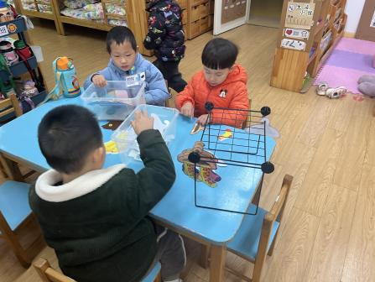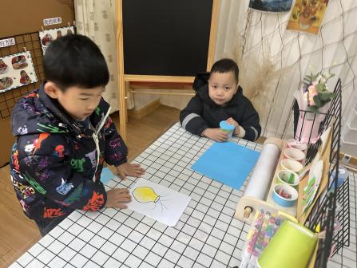

通过小朋友们自主选择的区域，从中我们也能看到小朋友们的喜好及游戏时的专注力的情况。在通过昨天的分享交流后，孩子们对于娃娃家和建构区的情趣变得更加浓厚，天天都是满员状态。大部分的孩子在区域游戏的时候都很专注，能够认真进行一种或两种游戏，没有轻易更换区域的现象。

**集体活动篇**  

**1.科学《传声筒》**

今天，我们开展了科学活动：传声筒。这是一节制作类的科学活动，传声筒是一种古老的具有实用性和娱乐性的工具，幼儿在游戏的过程中喜欢将纸、书卷起来对着好友说话。本次活动是利用生活中容易找到的一次性杯子和废旧材料，引导幼儿来表现传声筒的基本特征，感知声音的趣味性。在游戏中激发幼儿的求知欲、好奇心，培养他们喜欢玩科学小游戏的兴趣。

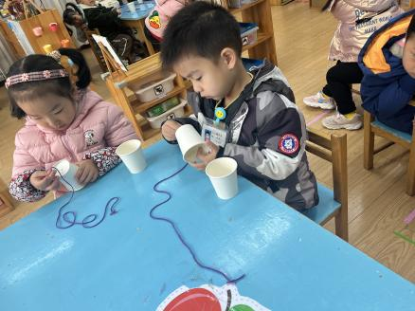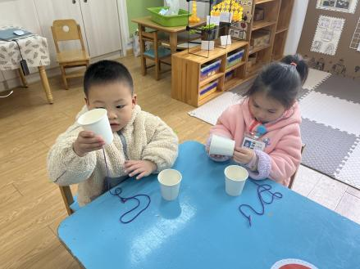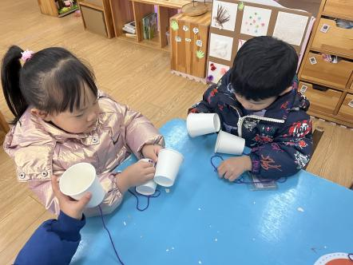

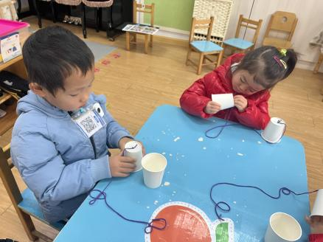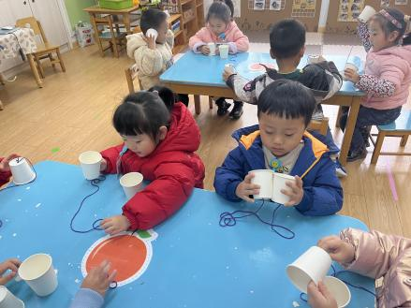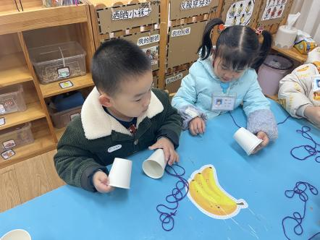

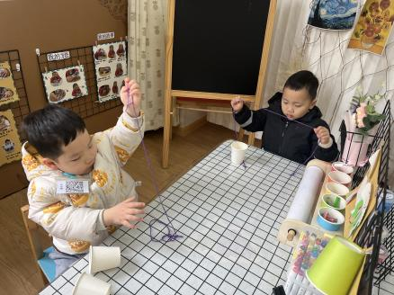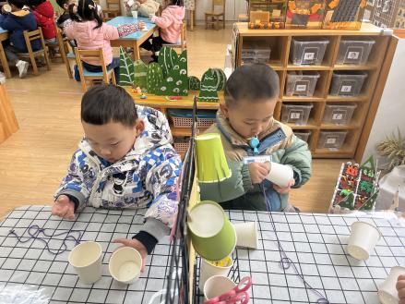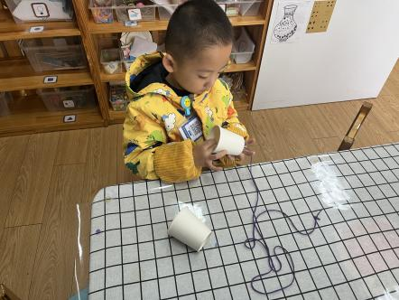

活动中愿意尝试用动手制作传声筒制作电话，感知声音的有趣的小朋友有：**杨子宸、黄英豪、蔡承轩、梅语辰、于一鸣、姜怀逸、姜怀兴、肖铭轩、周成旭、顾书言、许烁、高语晴、吕卓彤、刘若熙、丁趙妍、龚昕苒、李诗雨、杨静宸、唐文津、雷嘉怡、张嘉辰。**活动中能够自主成功制作出传声筒的小朋友有：**杨子宸、黄英豪、梅语辰、于一鸣、姜怀逸、姜怀兴、肖铭轩、周成旭、顾书言、许烁、高语晴、吕卓彤、刘若熙、丁趙妍、龚昕苒、李诗雨、杨静宸、唐文津、雷嘉怡。**其他小朋友还需要继续加油哦！

1. **安全教育：《交通安全》**

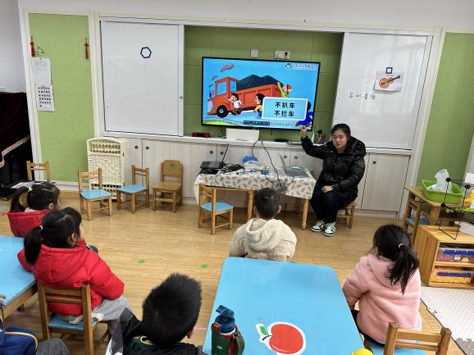

 **家园配合**  

各位家长好！

外地回常管控措施：

1.常态化地区来常人员要完成4天健康监测（4天4检，每次间隔24小时），健康监测期间严格执行四个“不得”。

2.家长们如果出常出差或有事，请一定要告知老师和社区，并将相关信息私聊老师！回常后做好落地检，并将四天四检的核酸发给老师哦！

3.《快乐家园》没带来的孩子记得明天带来哦！

4.今天我们还进行了《交通安全》的安全教育活动，请家长们带着孩子回家一起完成一下家庭版哦！

请悉知！

执笔人：王婳